Digitaler Download: Continental stellt TireTech App für Lkw und Busse vor
- Continental ergänzt technische Beratungs-App um Nutzfahrzeugsektor
- Funktionen umfassen Drucklast-Rechner zur Ermittlung des richtigen Reifendrucks
- App enthält umfassende Datenbank mit technischen Informationen und unterstützenden Bildern
- Nutzer können über die App direkt den technischen Service von Continental kontaktieren
Hannover, 7. März 2023. Optimaler Reifenfülldruck und richtige Reifenwahl bedeuten bestmögliche Reifenperformance und größtmögliche Flotteneffizienz. Was so simpel klingt, ist im preisgetriebenen Alltagsgeschäft von Flotten nicht immer leicht umzusetzen. Continental unterstützt Flottenbetreiber, Händler und Servicetechniker daher bei der Maximierung der Sicherheit und Effizienz ihrer Reifen mit der Einführung der mobilen App TireTech für Landwirtschaftsreifen, die jetzt auch für Bus- und Lkw-Reifen verfügbar ist.
Die Continental TireTech App ist ein technisches Beratungstool, das für Händler, Flottenmanager und Techniker weiterentwickelt wurde. Die App kann für iOS und Android kostenfrei heruntergeladen werden. Sie bietet einen schnellen und einfachen Zugang zu aktuellen Reifen- und Serviceinformationen für die gesamte Palette der Reifen von Continental für Landwirtschafts- und Nutzfahrzeuge. Die Inhalte der App sind in mehreren Sprachen verfügbar, sie ist innerhalb von Sekunden nach der Installation einsatzbereit und lässt sich leicht auf die individuellen Bedürfnisse der Nutzer konfigurieren.
Einfache und relevante Informationen
Die Continental TireTech App bietet unter anderem einen integrierten Drucklast-Rechner, der den Nutzer dabei unterstützt, den richtigen Druck für jeden Reifen auf Basis der Achslast des Fahrzeugs und der Reifengröße zu ermitteln. Eine weitere leistungsstarke Funktion bieten die Datenbank mit technischen Reifendaten sowie eine Bibliothek mit unterstützenden Bildern. Die technischen Daten sind auch ohne Internetverbindung zugänglich. Ein Kontaktformular rundet das Angebot der Service-App ab und ermöglicht den Kunden, sich direkt an das technische Serviceteam von Continental zu wenden.
„Mit der Continental TireTech App setzen wir die Digitalisierung des Reifenservices fort", sagt Catherine Loss, Head of Technical Customer Services EMEA bei Continental. „Unser technisches Serviceteam freut sich darauf, die Funktionalitäten dieser App zu erweitern und unser bestehendes Kundenangebot zu ergänzen.“
Kunde im Fokus
„Mit dem Pressure-Load Calculator können Flottenmanager, Techniker und Reifenhändler den optimalen Reifendruck für ihre Reifen je nach Anwendung ermitteln“ erklärt Loss. „Die Continental TireTech App hilft, die Effizienz einer Flotte zu steigern und die Reifenbetriebskosten zu senken. Die App trägt dazu bei, den Schadstoffausstoß deutlich zu reduzieren, da der richtige Druck dabei unterstützt, den Rollwiderstand zu verringern. Damit ist die Continental TireTech App ein weiterer Baustein des ganzheitlichen Ansatzes Lowest Overall Driving Costs (LODC) von Continental.“
Mehr Informationen sind auf der Website zu finden.

Foto
Zum Thema:

Continental entwickelt wegweisende Technologien und Dienste für die nachhaltige und vernetzte Mobilität der Menschen und ihrer Güter. Das 1871 gegründete Technologieunternehmen bietet sichere, effiziente, intelligente und erschwingliche Lösungen für Fahrzeuge, Maschinen, Verkehr und Transport. Continental erzielte 2021 einen Umsatz von 33,8 Milliarden Euro und beschäftigt aktuell mehr als 190.000 Mitarbeiterinnen und Mitarbeiter in 58 Ländern und Märkten. Am 8. Oktober 2021 hat das Unternehmen sein 150-jähriges Jubiläum gefeiert.
Der Unternehmensbereich Tires verfügt über 24 Produktions- und Entwicklungsstandorte weltweit. Continental ist einer der führenden Reifenhersteller und erzielte im Geschäftsjahr 2021 in diesem Unternehmensbereich mit mehr als 57.000 Mitarbeiterinnen und Mitarbeitern einen Umsatz in Höhe von 11,8 Milliarden Euro. Continental ist einer der Technologieführer im Bereich der Reifenproduktion und bietet eine breite Produktpalette für Personenkraftwagen, Nutz- und Spezialfahrzeuge sowie Zweiräder an. Durch kontinuierliche Investitionen in Forschung und Entwicklung leistet Continental einen wichtigen Beitrag zu sicherer, wirtschaftlicher und ökologisch effizienter Mobilität. Das Portfolio des Reifenbereichs umfasst dazu Dienstleistungen für den Reifenhandel und für Flottenanwendungen sowie digitale Managementsysteme für Reifen.

Kontakt für Journalisten

Annette Rojas
Media Relations Manager
Public Relations & Internal Communication
Replacement Tires EMEA

Continental Reifen Deutschland GmbH

Telefon: + 49 160 9083 7745
E-Mail: annette.rojas@conti.de

Presseportal: www.continental.com/de/presse/
Mediathek: www.continental.com/de/presse/mediathek/
Weitere Links: www.continental-reifen.de
www.continental-reifen.de/b2c/stories/podcast-4-smarte- reifen.html

Bilder und Bildunterschriften
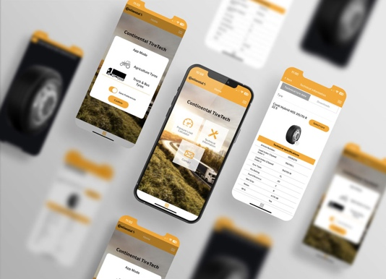  Continental_PP_TireTechApp | Continental unterstützt Flottenbetreiber, Händler und Servicetechniker mit der mobilen App TireTech für Lkw und Busse.
Continental_PP_Catherine_Loss | Catherine Loss, Head of Technical Customer Services EMEA bei Continental

